Oblikovanje programske potpore

Ak. god. 2017./18.

Raider League

Dokumentacija. Rev. 0.3

Grupa:Antitalenti

Voditelj grupe: Ivan Landeka

Datum predaje: dd.mm.gggg.

Profesor: mag. ing. comp. Nikolina Frid

Sadržaj

1. Dnevnik promjena dokumentacije 3

2. Opis projektnog zadatka 4

3. Funkcionalni zahtjevi 6

# **Dnevnik promjena dokumentacije**

|  |  |  |  |
| --- | --- | --- | --- |
| **Rev.** | **Opis dodatka/promjene** | **Autor** | **Datum** |
| 0.1 | Dodani obrasci uporabe | Nikola Petek | 19.10.2017. |
| 0.2 | Dodani obrasci uporabe | Ivan Landeka | 22.10.2017. |
| 0.3 | Napravljen predložak | Darko Kopić | 24.10.2017. |
| 0.4 | Dodan opis zadatka | Darko Kopić | 24.10.2017. |
|  |  |  |  |
|  |  |  |  |
|  |  |  |  |
|  |  |  |  |

# **Opis projektnog zadatka**

Cilj ovog projekta je razviti web aplikaciju koja će igračima popularne MMO igre XYZ pružiti uvid u rezultate odigranih igara,omogućiti detaljnu analizu u svrhu poboljšanja svoje vještine igre i oformiti sustav nagrađivanja za igrače s najboljim rezultatima.

Igra XYZ sastoji se od 10 operacija (eng. *raid*), a cilj operacije je pobijediti 5 računalno upravljanih protivnika (eng. *boss*). U svakoj operaciji nalazi se tim od točno 8 igrača od kojih svaki uzima jednu od tri moguće uloge igre: izazivač (eng. *tank*), napadač (eng. *damage* *dealer*) i iscjelitelj (eng. *healer*). Četiri su moguće klase likova: ratnik (eng. *warrior*), čarobnjak (eng. *mage*), agent (eng. *agent*), plaćenik (eng. *marksman*). Ulogu izazivača mogu obavljati ratnici i plaćenici, ulogu iscjelitelja mogu obavljati čarobnjaci i agenti, a sve četiri klase mogu biti napadači. Najvažnije mjere uspješnosti igre su: TPS (*threat* *per* *second*) za izazivače, DPS (*damage* *per* *second*) za napadače i HPS (*heals* *per* *second*) za iscjelitelje.

Korisnik se prilikom prvog ulaska u aplikaciju registrira sa mail adresom i javno vidljivim nadimkom koje koristi u igri. Nakon prijave, omogućen mu je unos rezultata igre protiv bilo kojeg *boss-a* uz odabir operacije kojoj taj *boss* pripada, imena *boss-a* te svoju klasu i ulogu. Rezultati se u konačnici unose u oblike borbenog dnevnika (eng. *combat log*) koji sadrži popis upotrijebljenih vještina u operaciji protiv tog *bossa*, njihova TPS, DPS i HPS vrijednost te vremenski trenutak kada su iskorištene. Svaki borbeni dnevnik je dostupan korisniku za pregled i analizu dok se ne odluči na brisanje istog. U slučaju brisanja profila, iz baze podataka/aplikacije se brišu svi njegovi podaci i učitani dnevnici.

Aplikacija omogućuje pregled podataka o najboljim rezultatima na mjesečnoj, godišnjoj i sveukupnoj razini po operaciji i protivniku. Također nudi pregled 10 najuspješnijih igrača za svaku ulogu. Rangiranje se obavlja po mjerama: TPS, DPS, HPS. Te mjere računaju se iz borbenih dnevnika. Nakon odigrane igre aplikacija nudi mogućnost usporedbe s prosječnim i najboljim rezultatom tog igrača i svih ostalih.

Dodjela medalja određuje se na sljedeći način:

1. Male :
   1. Zlato – za najbolji postignuti rezultat u tri ili više operacija.
   2. Srebro – za najboljeg na razini cijele operacije.
   3. Bronca – za najboljeg igrača po protivniku.
2. Velike – dodjeljuju se na jednaki način kao i male, ali na godišnjoj razini.

Cijeli sustav vode administratori koji mogu dodavati i uklanjati korisnike, te u slučaju proširenja igra dodavati i nove operacije i *boss-ove*.

# **Funkcionalni zahtjevi**

**Dionici:**

* Korisnici aplikacije
* Administrator baze podataka
* Inženjeri koji održavaju aplikaciju

**Aktori i njihovi funkcionalni zahtjevi:**

* Neregistrirani korisnik, inicijator
  + Može pregledavati rezultate
  + Može se registrirati na aplikaciji
* Registrirani korisnik, inicijator
  + Svaki korisnik koji je registriran na aplikaciji
  + Može pregledavati rezultate
  + Može dodavati, pregledavati i brisati borbene dnevnike
  + Ima uvid u ukupan poredak
  + Može obrisati vlastiti profil
* Administrator, inicijator
  + Registrirani korisnik s najvišim ovlastima
  + Može dodavati i uklanjati korisnike
  + Može dodavati operacije
* Baza podataka, sudionik
  + Pohranjuje sve podatke o registriranim korisnicima
  + Pohranjuje sve podatke o borbenim dnevnicima
  + Pohranjuje sve podatke o igrama

**Opis obrazaca uporabe:**

UC1 – Registracija

* **Glavni sudionik:** Neregistrirani korisnik
* **Cilj:** Registrirati korisnika i uvesti ga u bazu podataka
* **Sudionici:** Baza podataka
* **Preduvjeti:** Nema
* **Rezultat:** Klijent je registriran i uveden u bazu podataka
* **Željeni scenarij:**
  1. Neregistrirani korisnik unosi osobne podatke u sustav
  2. Baza podataka ih sprema
* **Mogući drugi scenarij:**
  1. Navedeni korisnik već postoji u sustavu i sustav odbija registraciju

UC2 – Pregled najboljih rezultata

* **Glavni sudionik:** Neregistrirani korisnik
* **Cilj:** Pregled najboljih rezultata odabranih operacija i za određene klase
* **Sudionici:** Baza podataka
* **Preduvjeti:** Nema
* **Rezultat:** Odabrana top lista se prikazuje korisniku
* **Željeni scenarij:**
  1. Korisnik odabire operaciju i/ili klasu za koju želi vidjeti top listu
  2. Sustav dohvaća podatke iz baze podataka i prikazuje korisniku
* **Mogući drugi scenarij:**
  1. Odabrani podaci ne postoje u bazi podataka

UC3 – Login

* **Glavni sudionik:** Registrirani korisnik
* **Cilj:** Spajanje na sustav
* **Sudionici:** Baza podataka
* **Preduvjeti:** Korisnik je registriran
* **Rezultat:** Korisnik je spojen na sustav
* **Željeni scenarij:**
  1. Registrirani korisnik unosi username i password
  2. Sustav traži listu username-a i passworda iz baze podataka
  3. Sustav provjerava odgovaraju li username i password, ako odgovaraju, korisnika spaja na sustav
* **Mogući drugi scenarij:**
  1. Ako navedena kombinacija username/password ne postoji, korisniku nije dozvoljen pristup sustavu

UC4 – Logout

* **Glavni sudionik:** Registrirani korisnik
* **Cilj:** Odjava korisnika sa sustava
* **Sudionici:** Baza podataka
* **Preduvjeti:** Korisnik je prijavljen
* **Rezultat:** Korisnik je spojen na sustav
* **Željeni scenarij:**
  1. Korisnik je odjavljen i preusmjeren na početnu stranicu
* **Mogući drugi scenarij: -**

UC5 – Prijenos dnevnika

* **Glavni sudionik:** Registrirani korisnik
* **Cilj:** Prijenos dnevnika borbe u bazu podataka
* **Sudionici:** Baza podataka
* **Preduvjeti:** Korisnik je prijavljen
* **Rezultat:** Dnevnik borbe je spremljen u bazu podataka
* **Željeni scenarij:**
  1. Registrirani korisnik odabire dnevnik
  2. Dnevnik se sprema u bazu podataka

**Mogući drugi scenarij:**

* + 1. Dnevnik je neispravnog formata i sustav ga odbija

UC6 – Pregled i analiza dnevnika

* **Glavni sudionik:** Registrirani korisnik
* **Cilj:** Analiza podataka iz dnevnika borbe
* **Sudionici:** Baza podataka
* **Preduvjeti:** Korisnik je prijavljen
* **Rezultat:** Prikaz detalja o borbi i usporedba s drugim korisnicima
* **Željeni scenarij:**
  1. Registrirani korisnik odabire dnevnik
  2. Sustav učitava i obrađuje dnevnik
  3. Korisnik dobiva pregled detaljnih podataka iz borbe

**Mogući drugi scenarij:**

1. Korisnik još nema ni jedan dnevnik u bazi i dobiva mogućnost prijenosa

UC7 – Brisanje dnevnika

* **Glavni sudionik:** Registrirani korisnik
* **Cilj:** Brisanje dnevnika iz baze podataka
* **Sudionici:** Baza podataka
* **Preduvjeti:** Korisnik je prijavljen
* **Rezultat:** Dnevnik je izbrisan iz baze podataka
* **Željeni scenarij:**
  1. Registrirani korisnik odabire dnevnik
  2. Sustav briše dnevnik iz baze podataka

**Mogući drugi scenarij: -**

UC8 – Brisanje profila

* **Glavni sudionik:** Registrirani korisnik
* **Cilj:** Brisanje profila iz baze podataka
* **Sudionici:** Baza podataka
* **Preduvjeti:** Korisnik je prijavljen
* **Rezultat:** Profil je izbrisan iz baze podataka
* **Željeni scenarij:**
  1. Registrirani korisnik odabire opciju brisanja profila
  2. Sustav briše profil i sve dnevnike vezane uz njega

**Mogući drugi scenarij: -**

UC9 – Dodavanje operacija i protivnika

* **Glavni sudionik:** Administrator
* **Cilj:** Dodavanje novih operacija i protivnika u bazu podataka
* **Sudionici:** Baza podataka
* **Preduvjeti:** Administrator je prijavljen
* **Rezultat:** Nove operacije i protivnici su dodani u bazu podataka
* **Željeni scenarij:**
  1. Administrator unosi podatke o novim operacijama i protivnicima
  2. Sustav dodaje operacije i protivnike u bazu podataka

**Mogući drugi scenarij: -**

UC 10 – Dodjela medalja

* **Glavni sudionik:** Aplikacija
* **Cilj:** Dodjela medalja za postignute rezultate
* **Sudionici:** Registrirani korisnik
* **Preduvjeti:** Korisnik je ostvario zadovoljavajuće rezultate za nagradu
* **Rezultat :** Dodijeljena priznanja za uspjeh na mjesečnoj i godišnjoj razini
* **Željeni scenarij :** Sustav ispravno dodijelio priznanja za uspjehe

**Mogući drugi scenarij : -**

UC 11 – Uklanjanje korisnika

* **Glavni sudionik** : Administrator
* **Cilj :** Uklanjanje korisnika iz sustava
* **Sudionici :** Registrirani korisnik
* **Preduvjeti :** Korisnik prijavljen u sustav
* **Rezultat :** Uklonjen korisnik iz sustava
* **Željeni scenarij :** Korisnik ne postoji u sustavu

**Mogući drugi scenarij : -**

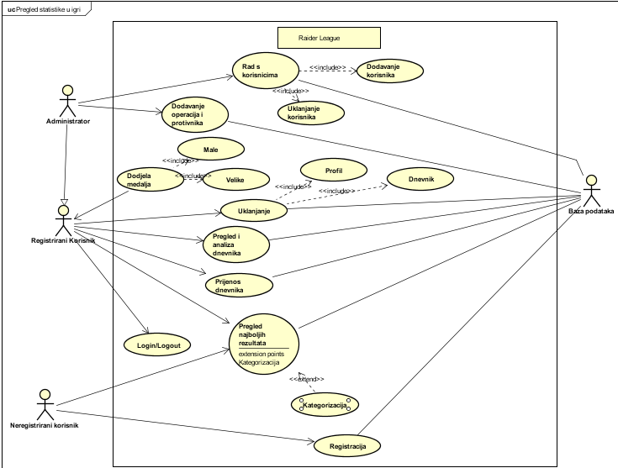

**Slika 1.** Dijagram obrasca uporabe , cjeloviti pregled

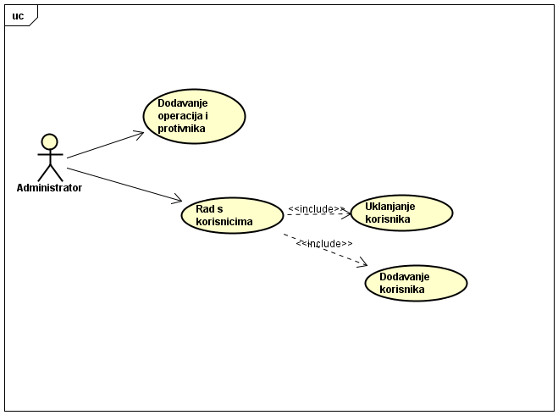

**Slika 2.** Dijagram obrasca uporabe, ponašanje administratora

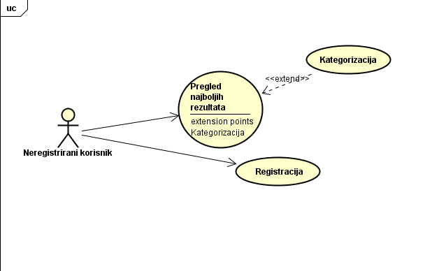

**Slika 3.** Dijagram obrasca uporabe,ponašanje neregistriranog korisnika

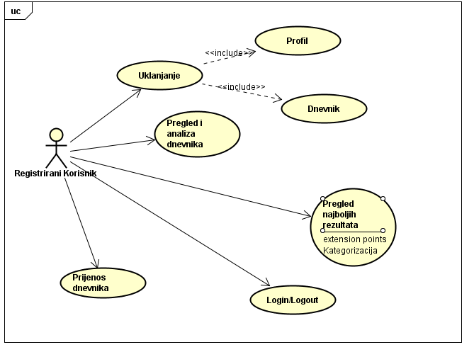

**Slika 4.** Dijagram obrasca uporabe, ponašanje registriranog korisnika

**Sekvencijski dijagrami:**

**Obrazac uporabe UC1** *(Brisanje Dnevnika):*

Registrirani korisnik dohvaća iz baze podataka listu dnevnika. Baza podataka povratno korisniku prikazuje cjelokupnu listu postojećih dnevnika. Korisnik zatim odabire dnevnik koji želi obrisati. Ukoliko korisnik ima ovlasti za to, dnevnik se uklanja iz baze podataka koja šalje povratnu informaciju o uspješnosti natrag korisniku.

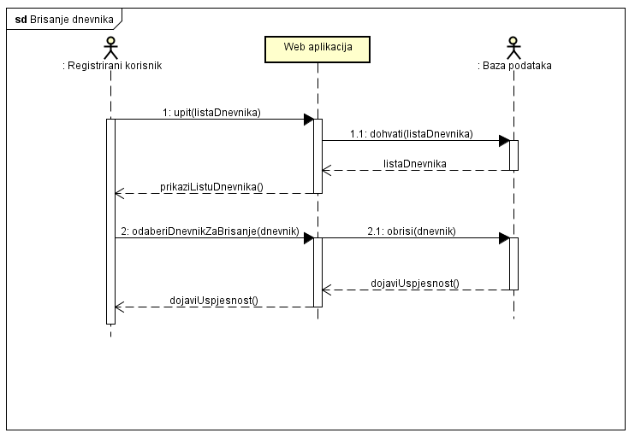

**Obrazac uporabe UC2** *(Pregled i analiza dnevnika)*:

Registrirani korisnik šalje web aplikaciji zahtjev za dohvat liste dnevnika. Aplikacija dohvaća trenutnu listu dnevika iz baze podataka te ih prikazuje korisniku. Zatim, korisnik odabire željen dnevnik za prikaz njegovih detalja, kojeg zatim aplikacija dohvaća iz baze podataka i poslužuje korisniku.

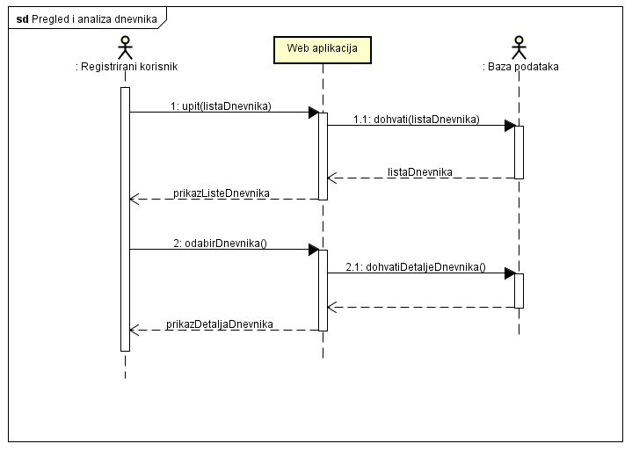

**Obrazac uporabe UC3** *(Pregled najboljih rezultata)*:

Korisnik putem Web aplikacije šalje upit za pregled najboljih rezultata za odabranu operaciju i klasu. Aplikacija, ukoliko podatci postoje, dohvaća iz baze podataka listu najboljih rezultata i u konačnici je prikazuje korisniku.

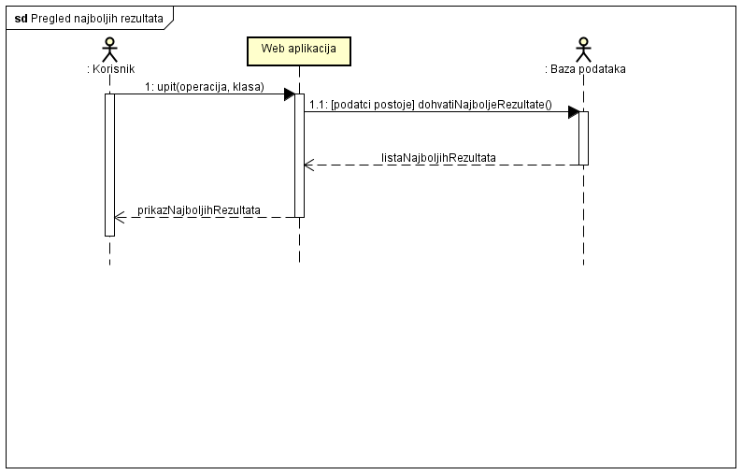

**Obrazac uporabe UC4** *(Prijenos dnevnika)*:

Registrirani korisnik aplikaciji šalje dnevnik u svrhu prijenosa u bazu podataka. Aplikacija provjerava ispravnost formata dnevnika. Ukoliko je format ispravan, dodaje dnevnik u bazu podataka i dojavljuje korisniku da je prijenos uspješan. Ukoliko je format neispravan, aplikacija dojavljuje grešku korisniku.

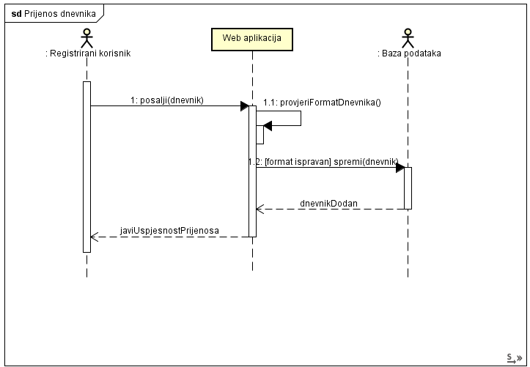

**Obrazac uporabe UC5***(Registracija korisnika)*:

Korisnik aplikaciji šalje zahtjev ispunjen vlastitim osobnim podatcima. Aplikacija provjerava ispravnost podataka te šalje povratnu informaciju korisniku. Ukoliko su podatci ispravni, javlja korisniku uspješnost registracije i upisuje korisnikove podatke u bazu podataka. Ukoliko su podatci neispravni, korisniku dojavljuje neuspjeli pokušaj registracije.

